**1. 모듈명: 분류분석- 비지도학습 – 계층적군집**

**2. 디버깅 일시: 20171123**

**3. 사용데이터: birth_clean**

**4. UI 캡쳐:**

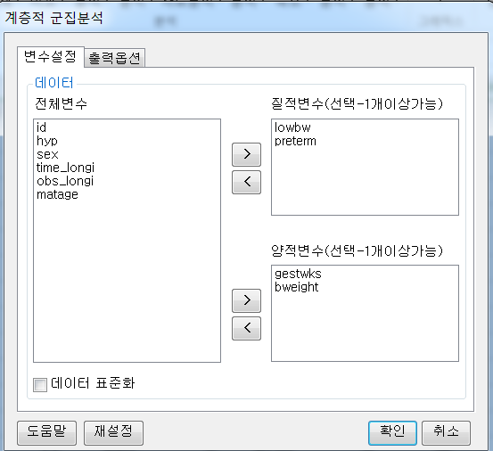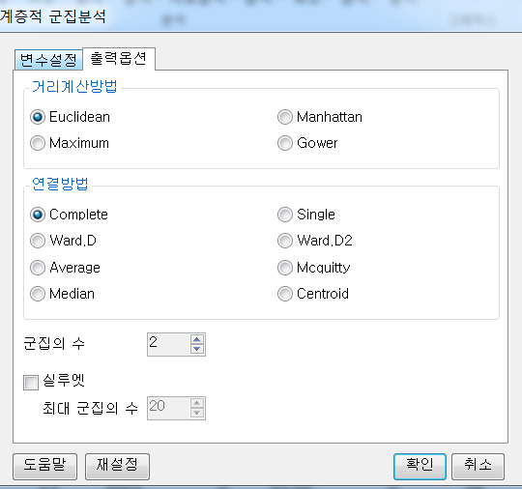

**5. 로그창:**

> REx_cluster_hierachical(df20171123142746, conti_varname=c('gestwks','bweight'), dummy_varname=c('lowbw','preterm'), centers=2, maxcluster=20, standardize=FALSE, dist_method='euclidean', linkage_method='complete', Silhouette=FALSE);

**ERROR! arguments imply differing number of rows: 500, 490**

**6. 에러메세지:**

**변수설정** 탭에 **질적변수** 또는 **양적변수**에 NA가 들어간 변수가 있을 경우, 발생하는 것으로 추측